2-В клас
Математика
Вправи для розвитку пам'яті
https://www.youtube.com/watch?v=46GRicp0nWI
Цікаві задачі
https://www.youtube.com/watch?v=H5CHmTOHovI
Знаходимо елемент за його порядком
https://learning.ua/matematyka/pershyi-klas/znakhodymo-element-za-ioho-poriadkom-do-10
Десятки та одиниці
https://learning.ua/matematyka/pershyi-klas/desiatky-ta-odynytsi
Порівняння кількості
https://learning.ua/matematyka/pershyi-klas/porivniannia-kilkosti
Рорівняння чисел
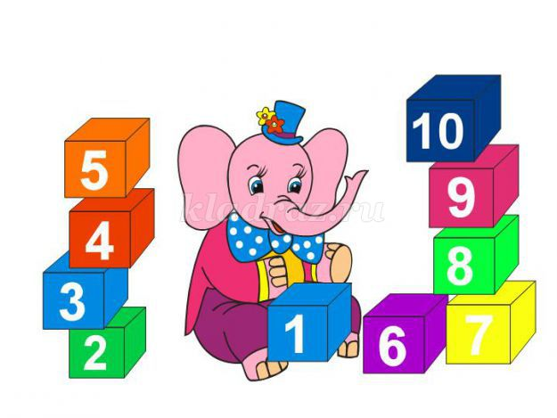
https://learning.ua/matematyka/pershyi-klas/porivniannia-dvokh-chysel-2

Виконані завдання присилайте на ел.пошту: natali_tolkacheva@i.ua

